扫码入库操作说明

【生产】→【扫码入库】

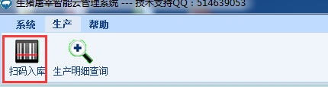

一 扫码入库

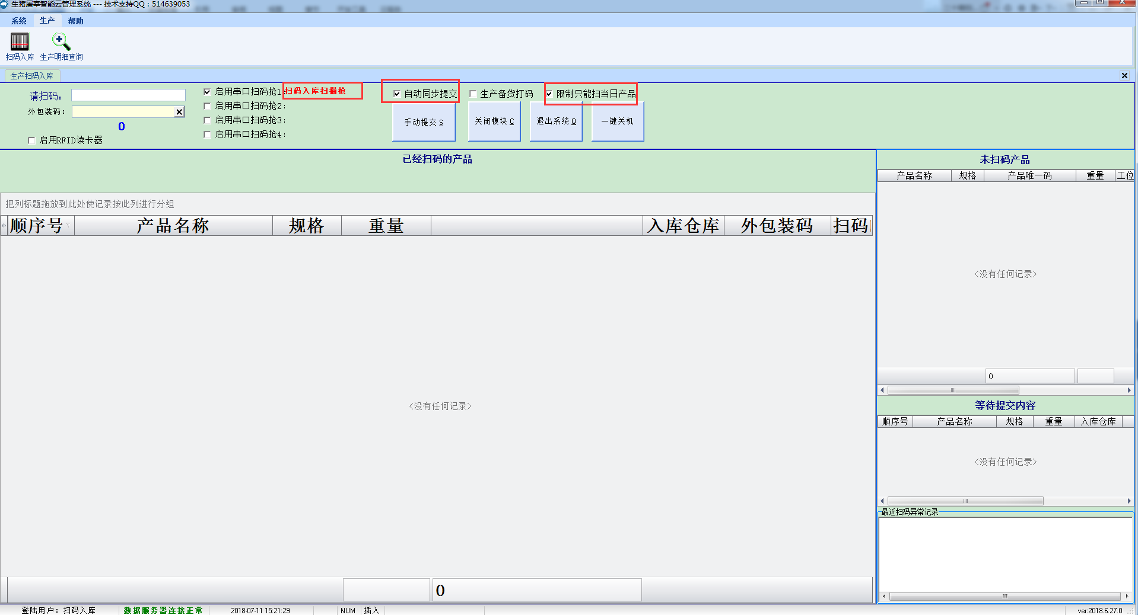

1. 选择已经配置好的串口扫描枪。见文档{【系统】-6硬件设置操作说明}。
2. 勾选限制只能扫当日产品。
3. 数据提交：勾选自动提交，数据会自动提交至服务器，否则需要点击手动提交按钮，将数据传至服务器。

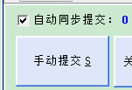

1. 数据服务连接：数据服务器连接正常，数据可上传至服务器，若提示数据服务器连接失败，请检查网络，网络正常后提交数据。